上 海 电 力 大 学

课程设计（大型作业）任务书

（2024/2025学年第二学期）

课程名称 认识实习
院（系） 计算机科学与技术学院
专 业
班 级
学 生
时 间 2025年06月

教师签名：

教研室主任（系主任）签名：

一、实习目的
认识实习是本科教学计划中非常重要的实践性教学环节，旨在使学生对未来工作情景有所了解，获得感性认识，增进理论与实际的联系，为学习专业课做准备。对于我们上海电力大学计算机科学与技术学院的学生来说具体是使我们了解和掌握电力生产知识、印证、巩固和丰富已学过的计算机专业课程内容，培养学生理论联系实际，提高其在生产实践中调查研究、观察问题、分析问题以及解决问题的能力和方法，为后续专业课程的学习打下基础。通过认识实习，使学生了解现电力及IT技术，进一步了解本专业。
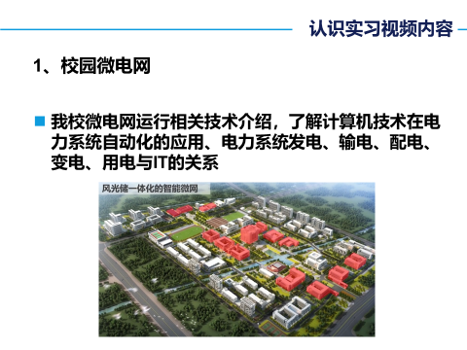
二、实习安排
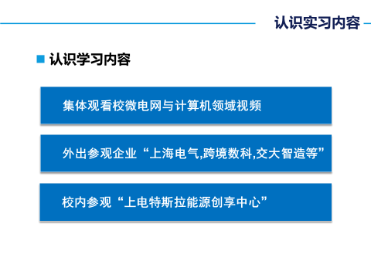

三、实习报告章节安排及内容
第1章：认识实习概述
主要这次实习的过程、安排与内容。
第2章：认识实习过程与内容
1、信息科技历史与今天（计算机科学创始人图灵介绍、计算机CPU、中国芯片产业）
2、大数据科学与人工智能技术综述，包括发展历史、应用领域、软硬件开发环境、发展趋势。要求本部分内容阐述必须结合图示，不少于1500字。
3、结合我校微电网运行相关技术介绍，了解计算机技术在电力系统自动化的应用、电力系统发电、输电、配电、用电与IT的关系、结合方向、发展方向。
内容要求：
（1）电力系统发电、输电、配电、变电、用电内容概述
（2）IT技术在电力系统发电、输电、配电、变电、用电中的应用
（3）目前的电力系统及IT技术应用对环境、社会可持续发展的影响，可能对人类和环境造成的负面影响。
（4）IT技术在电力系统应用的发展前景
要求本部分报告内容中不少于3张截图，其中至少1张参观微电网过程中微电网设备的照片，不少于800字。
4、上海电气集团产业情况、汽轮机发电机产品生产过程以及IT技术在其中的应用。要求本部分内容至少包含2张参过内容的照片，不少于500字。
5、交大智造公司参观过程以及内容。要求本部分内容至少包含2张参过内容的照片，不少于600字。
第3章：认识实习总结
参观的心得、讲座心得、未来专业学习打算、其它，不少于500字。
四、实习要求与实习报告排版格式说明
1.报告格式：请按照模板格式，标题内容1.5倍行距，三号字，宋体。 报告正文部分实习报告排版要规范，宋体小4号字体，行间距使用固定间距22磅。实习报告标题分级，也需要规范。实习报告总页码应大于12页。
2.实习报告可能存在问题：
1)实习过程说明太简单（只有1、2句）或缺少某次或基本没有。
2)通篇内容都来自网络，没有或基本没有自己撰写的内容。
3)报告格式不规范，报告前后内容的字体、行距、空格、换行等不统一。
3.报告第一次不合格，打回重写，并扣15分；再次不合格，直接按不及格处理。
4.校外参观纪律：去校外参观，必须严格遵守对方单位的要求，并且不可以中途离场，必须跟随同一辆大巴车返回学校。
5.请假旷课迟到处理：不允许请假，特殊原因参加不了，请参加下一届的认识实习；凡旷课1次者，最终成绩按不及格处理；迟到1次者，最终成绩扣15分；迟到2次者，最终成绩按不及格处理。

五、认识实习报告封面

上 海 电 力 大 学
认识实习报告


（2024 /2025年第二学期）

院（系） 计算机科学与技术学院
专 业
班 级
学 号
姓 名
时 间

